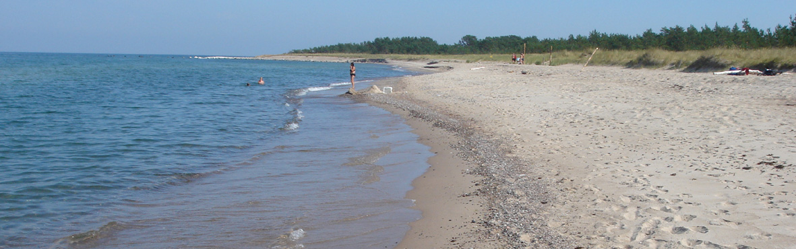
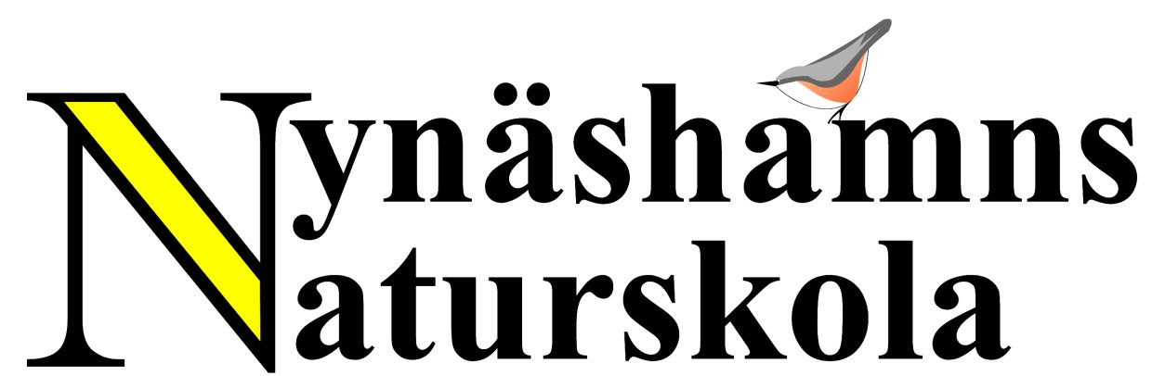


Håll stranden ren

I samband med organiserad städning av skolors närmiljöer kan eleverna också göra en insats för de som lever eller vistas på stranden, både djur och människor. För att eleverna ska kunna se städningen som en del av ett större sammanhang kan flera olika aktiviteter göras på stranden eller i dess närhet.
Klassen utser inledningsvis en kuststräcka som är lämplig att städa. I sträckan kan det ingå olika typer av stränder; t.ex. sandstrand, klippstrand och strand med vegetation. Klassen delas in i fem grupper och sträcken fördelas mellan grupperna. Handskar och plockstavar kan vara bra hjälpmedel förutom något att plocka i. Hinkar för vassa föremål är ett bra komplement till plastpåsar och säckar.

Skräpsortering
Eleverna sorterar skräpet i lämpliga fraktioner som passar den källsortering som finns i er kommun t.ex. glas, metall, pappersförpackningar, tidningspapper, hård- och mjukplast och brännbart. Finns det andra sätt att sortera på? Eleverna diskuterar vilka föremål som är tillverkade av förnyelsebara och fossila råvaror.

Skräpmatte
Eleverna förbereder sig gruppvis eller parvis innan städdagen på stranden genom att göra ett protokoll och ett diagram. När protokollet är ifyllt och diagrammet är färdigt efter städningen ska det framgå vilka olika typer av skräp som är vanligast på stranden. Diagrammen används vid redovisningen av arbetet på stranden.
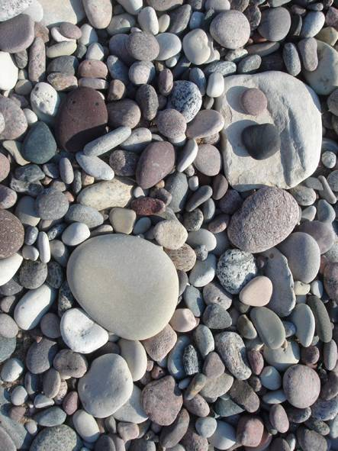
En smutsig historia
Av allt skräp som samlats in väljer varje elev ett föremål som ska bli en del av en berättelse. I elevernas berättelse ska det framgå vad föremålet har använts till, vem som använt det och varför det har hamnat på stranden. Elevernas berättelser samlas i en skräpantologi.

Flaskpost
Om eleverna hittar en flaska på stranden. Fundera på var den kommit från. Skriv ett meddelande och lägg i flaskan. Meddelandet kan innehålla frågor till den som hittar flaskan om var och när flaskan hittades men också information om klassens arbete på stranden. Skriv också ner en mailadress till klassen som flaskhittaren kan skriva till. För säkerhets skull skrivs meddelandet också på engelska.
Vilket land?
Eleverna letar efter föremål som har en streckkod. Siffrorna under streckkoden talar oftast om var produkten är såld. De två eller tre första siffrorna i koden berättar vilket land den kommer från. Är den såld i Sverige står det 73 som första siffror i koden. Siffrorna säger alltså inget om var den är tillverkad. Systemet som förut hette EAN heter nu GS1 och alla landsnummer finns i en s.k. prefix-lista på Internet.

Landsnummer (prefix) för våra närmaste grannländer
73 | Sverige |  | 481 | Vitryssland
70 | Norge |  | 477 | Litauen
64 | Finland |  | 475 | Lettland
590 | Polen |  | 474 | Estland
57 | Danmark |  | 460 | Ryssland
50 | England |  | 40-44 | Tyskland

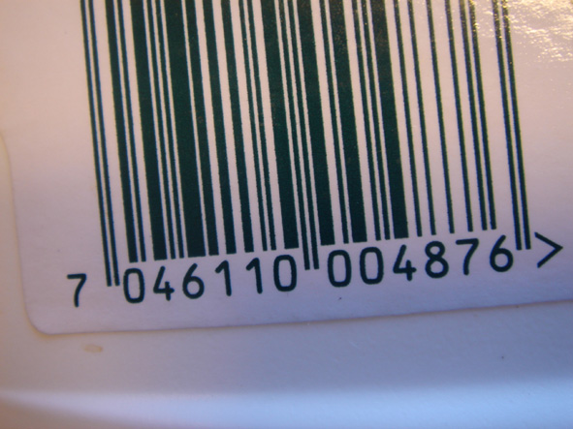
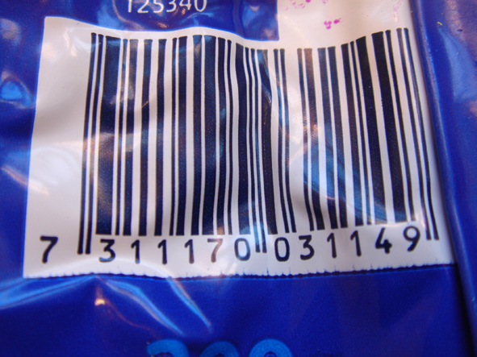

Skräp med olika streckkoder där de två första siffrorna skvallrar om var de kommer ifrån. Till vänster syns skräp från Norge och till höger skräp från Sverige.

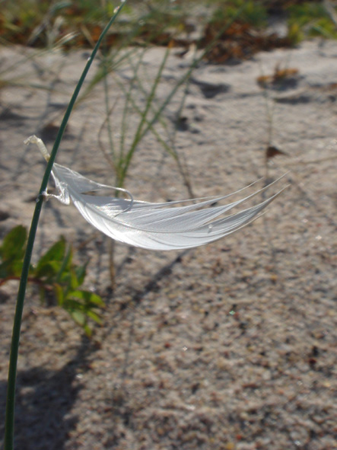

Känsla och handling
Efter att eleverna påbörjat städningen görs en liten paus. Eleverna skriver en lista med ord som beskriver de känslor som de får när de hittar skräp och städar stranden. Det kan vara att de känner sig ledsna över att det kastas skräp i naturen, att de känner sig glada att det kan hjälpa till att städa eller arga för att det ligger vassa föremål på marken som djur kan skada sig på. Senare diskuterar eleverna varför det finns skräp på stranden. Hur tänker de som skräpar ner? De nedskrivna orden används sedan till att skriva ett brev till nedskräparna. Brevet kan skickas till den lokala tidningens insändarsida.
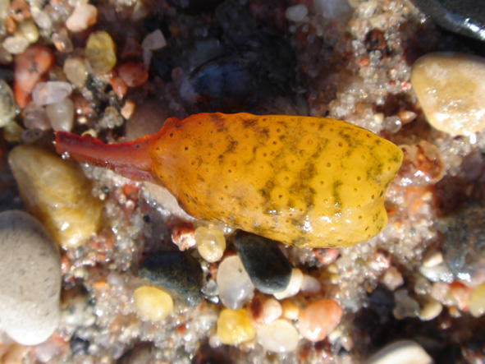
Två tavlor
Eleverna gör tillsammans två tavlor på marken. Den ena görs av en del av det skräp som samlats ihop och den andra görs av naturföremål som finns på stranden. Strandtavlan kan bland annat innehålla musselskal, torkad blåstång och stenar. Båda tavlorna fotograferas och kan användas exempelvis som framsida på en skriftlig redovisning av arbetet.

Osynligt skräp
Efter att eleverna har städat stranden från det synliga skräpet kan det vara dags för en diskussion. Om det finns möjlighet att göra upp en eld utan att riskera att berghällar spricker eller att elden sprider sig, sätter sig klassen runt elden och diskuterar. Det finns ”osynligt skräp” i vattnet, vad består det av och var kommer det ifrån? Finns det ledtrådar i elden? Vad menas med atomsopor? Nyckelord kan vara, olja, båtbottenfärger, läkemedelsrester, avloppsvatten, näringsämnen, koldioxid, kväve och fosfor.

Nedbrytning
En klassisk aktivitet för att synliggöra vad som naturen klarar av att bryta ner och vad som inte bryts ner kan också göras vid stranden. Olika föremål spikas fast på en planka, t.ex. en PET-flaska, godispapper, bananskal, en pinne, en förpackning, ett knippe löv. Ett snöre fästs på plankan och andra änden runt ett träd. Plankan läggs på botten, med stenar på som tyngder. Kontrollera vad som hänt efter en vecka, en månad och ett halvår.

Klimatfunderingar
Eleverna markerar de platser, med utgångspunkt från stranden, där vattenbrynet skulle vara om vattnet skulle stiga med en halv meter, en meter, två meter, tre meter och fyra meter. Hur skulle de olika nivåerna påverka växter, djur och människor? För att få bättre överblick kan en karta med höjdkurvor användas.

Länk till "Clean -up kust"
För att arbeta vidare med stranden kan Håll Sveriges Rents ”Clean - upp kust” vara intressant. Det är ett sätt att kämpa mot nedskräpningen av våra stränder. Information finns på www.hsr.se/clean-kust

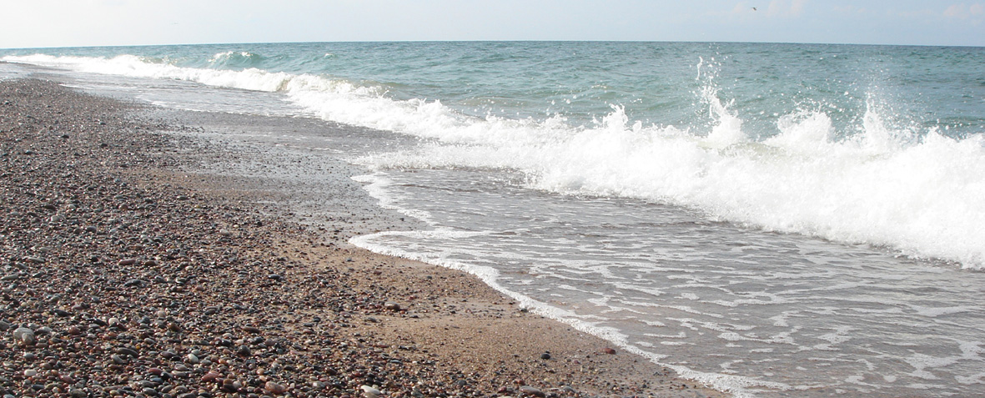

Foton: Robert Lättman-Masch
Nynäshamns Naturskola

